|  |  |
| --- | --- |
| **06. Januar** - **Heilige Drei Könige / Epiphanias** An diesem Tag wird das Fest der Erscheinung des Herrn / der menschlichen Gegenwart Gottes in Jesus (Epiphanias) oder Heilige Drei Könige gefeiert. Geschichtlich ist an diesem Tag schon im dritten Jahrhundert die Taufe Jesu gefeiert worden. Heute erinnert man an die Geschichte der Weisen aus dem Orient. Sternsinger gehen von Haus zu Haus, singend, segnend und um Gaben für Kinder in der „Dritten Welt“ bittend. |  |

|  |  |  |
| --- | --- | --- |
|  | **28. Februar 2025**  - **1. Ramadan - Beginn des Fastenmonats**  Der Ramadan (neunter Monat des islam. Kalenders) ist für die Gläubigen eine Zeit der Buße und des gegenseitigen Vergebens, der Solidarität unter den Gläubigen und der Stärkung des moralischen Lebens. Von Sonnenaufgang bis Sonnenuntergang wird gefastet, d.h. Essen, Trinken, Rauchen und geschlechtliche Beziehungen sind untersagt. Vom Fastengebot sind u.a. Kinder, Schwangere, Kranke und Reisende befreit | |
| **5.März 2025** - **Aschermittwoch**  Am Aschermittwoch beginnt die vierzigtägige Vorbereitungszeit (Sonntage sind ausgenommen) auf das Osterfest, eine Fasten- und Passionszeit (Erinnerung an den Leidensweg Jesu). In den kath. Kirchen wird den Gläubigen ein (symbolisches) Aschenkreuz auf die Stirn gezeichnet. Man wird sich seiner Sünden bewusst. Die Art des Fastens wird heute meistens individuell bestimmt; z.B. die evang. Fastenaktion „Sieben Wochen ohne“. | |  |
|  | **27. März 2025**  - **Laylat al-qadr - Nacht der Bestimmung**  Die Nacht erinnert an die Offenbarung der 97. Koransure. In feierlichen Worten preist diese Sure die Herabsendung des göttlichen Wortes. „Die Nacht der Besinnung ist besser als tausend Monate. Die Engel und die (göttliche) Offenbarung steigen mit Erlaubnis Gottes herab. Frieden ist um sie bis zum Aufgang der Morgenröte.“ | |
|  | **30.März 2025**  - **Id al-Fitr - Fest des Fastenbrechens**  Mit diesem zweithöchsten islamischen Fest, das über drei Tage gefeiert wird, schließt freudevoll der Fastenmonat Ramadan. An Gott wird Dank gerichtet, dass er die Einhaltung der Fastentage wieder ermöglicht hat. Die Gläubigen hoffen auf die Vergebung ihrer Sünden. Die Freude des Festes wird durch Glückwünsche, Geschenke und Besuche ausgedrückt. Dabei werden etwaige Differenzen begraben, um einen Neuanfang in Frieden und gegenseitiger Vergebung wagen zu können. | |
| **17.April 2025**  - **Gründonnerstag**  An diesem Tag wird der Einsetzung des Abendmahls / der Eucharistie durch Jesus mit seinen zwölf Jüngern und der Fußwaschung gedacht.  **18.April 2025**  - **Karfreitag**  Karfreitag ist der Tag der Kreuzigung und des Todes Jesu von Nazareth. Er wird mit Gottesdiensten, Feiern der Todesstunde Jesu und Kreuzverehrungen begangen. Er ist ein strenger Buß- und Fasttag. | |  |

|  |  |
| --- | --- |
| **20. und 21. April 2025** - **Ostern**  Ostern ist das Fest der Auferstehung Jesu. Es ist das höchste Fest der Christenheit und ein frühchristlicher Tauftag. Es beginnt vielfach mit der Feier der Osternacht und dem Entzünden der Osterkerze (Christus: Ich bin das Licht der Welt) oder einer Morgenandacht. Das (Opfer)-Lamm symbolisiert den Sieg Gottes über Tod und Leid. Auch die von Kindern gesuchten Ostereier symbolisieren den Sieg des Lebens über den Tod. |  |

|  |  |  |
| --- | --- | --- |
| **29. Mai 2025**  - **Christi Himmelfahrt**  Vierzig Tage nach Ostern gedenken die Christen der Aufnahme Jesu in den Himmel. Die Gottesdienste finden oft „im Grünen“ statt. | |  |
|  | **06.-10. Juni 2025** - **id al-adha - Opferfest**  Dieses höchste islamische Fest dauert gewöhnlich vier Tage. Es wird zeitgleich am Ende der Pilgerreise nach Mekka (hadsch) gefeiert. Das Opferfest erinnert daran, das Abraham aufgrund eines Traumes bereit war, im Gehorsam gegen Gott seinen Sohn Ismael zu opfern. Doch Gottes Engel wehrte dies ab und ein Tier wurde stattdessen geopfert. Das geschieht deshalb auch noch heute. Das Fleisch wird u.a. an Bedürftige verteilt. | |
| **8. und 9. Juni 2025 - Pfingsten**  Es ist das Fest des Heiligen Geistes (Symbol: Taube) und wird fünfzig Tage nach Ostern gefeiert. Die Jünger Jesu begannen unter dem Einfluss von Gottes Heiligem Geist die Botschaft Jesu allen Menschen zu verkünden. Pfingsten ist der Geburtstag der christlichen Kirche. | |  |
| **19. Juni 2025**  - **Fronleichnam**  Fronleichnam, das „Hochfest des Leibes und Blutes Christi“, ist seit dem 13. Jahrhundert bezeugt und wurde zu einem der höchsten katholischen Feste. Bei einer Prozession im Freien wird die geweihte Hostie (Leib Christi) in einem kostbaren Schaugefäß mitgeführt und gezeigt. An Außenaltären wird Station gehalten mit Evangelien-Lesung, Gesang, Gebet und Segen. | |  |
|  | **27. Juni 2025**  - **1. Muharram - Neujahrsfest**  Mit dem ersten Tag des ersten Monats des islamischen Kalenders beginnt  Das neue Jahr, d.h. das **Jahr 1447**. Der Tag erinnert an die Auswanderung Mohammeds von Mekka nach Medina im Jahre 622, wo er die erste islam. Gemeinschaft gründete. Dies ist einer der Tage, an denen man Zakat (Pflichtabgabe vergleichbar mit der Kirchensteuer) entrichtet. | |
|  | **06. Juli 2025** - **Aschura-Tag**  Dieser Bet- und Fasttag wird in der islamischen Welt unterschiedlich begangen. Einige gedenken an diesem Tag an Adams Reue bei der Vertreibung aus dem Paradies; andere, dass an diesem Tag Noah nach der großen Flut die Arche verließ bzw. dass Jona durch einen Fisch gerettet wurde. Für die Schiiten und Aleviten ist der ganze Monat Muharram ein Trauermonat. Besonders wird an diesem Tag des Märtyrertodes von Husain, des Enkels Mohammeds gedacht. An diesem Tag gibt man gerne ein Almosen. | |
|  | **05. September 2025 - Maulid an nabi, Geburtstag Mohammeds**  In vielen islamischen Ländern wird der Geburtstag des Propheten gefeiert. Teils als Lichter-Fest, an dem man Geschichten aus dem Leben Mohammeds erzählt - mancherorts im Gedenken an seinen Tod. | |
| **5. Oktober 2025** - **Erntedankfest**  An diesem Sonntag wird in den Gottesdiensten (vielfach spezielle Familiengottesdienste) Gott für die Ernte des Jahres gedankt. Dazu werden oftmals Altar und Altarraum mit Erntegaben geschmückt. Es wird auch an die hungernden Menschen in der Welt erinnert, für sie gebetet und Geld gesammelt | |  |
| **31. Oktober** - **Reformationsfest**  Die evangelischen Christen gedenken an diesem Tag der Reformation durch Martin Luther. Dieser soll 1517 seine 95 Thesen zu Ablass und Buße an die Tür der Schlosskirche zu Wittenberg angeschlagen haben. Damit wurde die Reformation der Westkirche eingeleitet. | |  |
| **01. + 02. November** - **Allerheiligen / Allerseelen**  Die katholischen Christen gedenken an diesen Tagen der Heiligen und Märtyrer der Kirche sowie aller Verstorbenen. Sie besuchen die Friedhöfe und schmücken die Gräber. | |  |
| **11. November - St. Martinstag**  Es ist der Gedenktag an den Bischof Martin von Tours und an Martin Luthers Tauftag. Martin von Tours wurde in Ungarn geboren und war bis zu seiner Taufe Soldat. Als Christ verweigerte er den Militärdienst und wurde später Bischof von Tours. Der Überlieferung nach teilte er seinen Offiziers-Mantel mit einem frierenden Bettler. Kinder folgen dem Beispiel St. Martins und ziehen an diesem Tag mit Laternen (Lichtbringer in der Dunkelheit der Welt) durch die Straßen und teilen miteinander Gebäck. | |  |
| **19. November 2025** - **Buß- und Bettag**  Der Buß- und Bettag der evangelischen Kirche hatte ursprünglich öffentlichen Charakter. Die gesamte Bevölkerung wurde angesichts von Not und Unge- rechtigkeit zum Gebet aufgerufen. Dieser Charakter ging zugunsten eines stärker individuellen Verständnisses von Buße und Bitte verloren, wurde aber durch die jährliche ökumenische Friedensdekade wieder aufgenommen. | |  |
| **23. November 2025** - **Ewigkeits-** oder **Totensonntag**  bzw. **Christkönigsfest**  Am letzten Sonntag des Kirchenjahres wird in den evang. Kirchen der Verstorbenen gedacht und der Blick über den eigenen Tod hinaus auf das Kommen Christi (des Messias) und das bevorstehende Reich Gottes gerichtet. Mit diesem Sonntag endet das christliche Kirchenjahr. | |  |
| **30. November 2025** - **1. Advent**  Advent (Ankunft) ist die Vorbereitungszeit auf das Weihnachtsfest. In den Gottesdiensten an den 4 Adventssonntagen steht die Vorgeschichte der Geburt Jesu im Mittelpunkt. Die Adventszeit ist eine Buß- und Besinnungszeit. Mit ihr beginnt das neue Kirchenjahr.  **06. Dezember** - **Nikolaustag**  An diesem Tag wird an Nikolaus, den sozial engagierten Bischof von Myra (heutige Türkei) erinnert. Kinder erhalten oftmals kleine Geschenke. | |  |
| **25. + 26. Dezember** - **Weihnachten / Christfest**  Die Feier des Weihnachtsfestes beginnt am **Heiligen Abend (24. Dez.)** mit der Christvesper oder Christmette. Weihnachten erinnert an die Geburt Jesu (islam. Isa), an die Menschwerdung Gottes in Gestalt eines Kindes. Es wurde erstmals im vierten Jahrhundert in Rom begangen und fand rasche Ausbreitung im Abendland. Weihnachten ist das volkstümlichste der christlichen Feste. | |  |

Herausgeber: Christlich - Islamischer Verein Hochrhein e.V. Rheinfelden /Bd.

Belchenstr. 2, D 79618 Rheinfelden – [www.civh.de](http://www.civh.de/)

Redaktionskreis: Abdelhamid Baioui, Dagmar Henninger

2025

Meine Feste – Deine Feste

# CIV – INFO

# Christlich-islamischer Verein Hochrhein e.V.

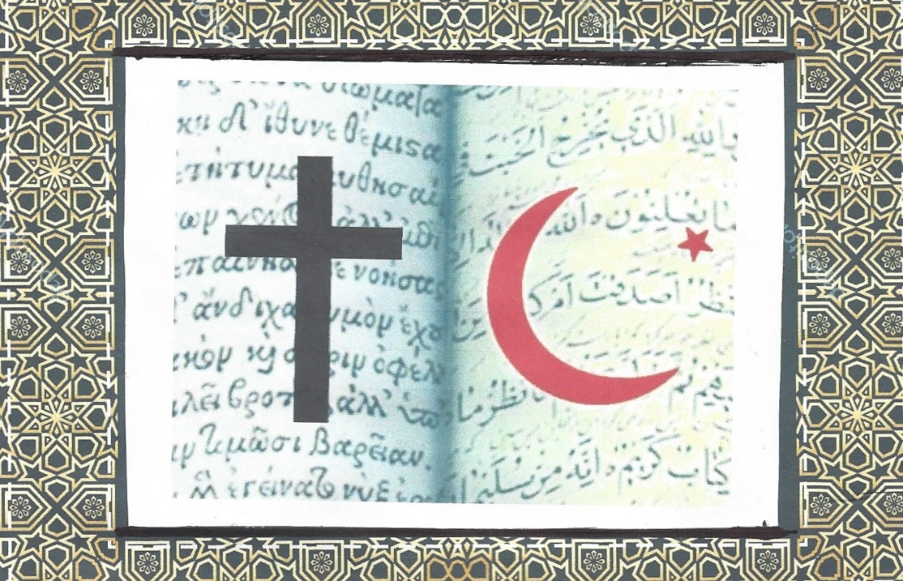

**Christliche Feste 2025 Islamische Feste 2025**

**Jedes Geschehen unter dem Himmel hat seine Stunde.**

**Bismillahi-r-rahmani-r-rahim – Im Namen Gottes, des Erbarmers,**

**des Barmherzigen.**

Das vorliegende CIV-INFO gibt einen zeitlichen und inhaltlichen Überblick über die wichtigsten islamischen und christlichen Fest- und Gedenktage des Jahres 2025. Da sich die islamischen Fest- und Gedenktage nach den örtlichen Mondphasen richten, können sie um einen Tag gegenüber dem genannten Datum schwanken.